Projeto MenuFlex - Atividade Somativa

Contextualização
A empresa MenuFlex Tecnologia presta serviços de desenvolvimento de sistemas web para pequenos negócios. Um de seus clientes, o restaurante “Cantina Bella Vita”, solicitou a criação de um sistema para gerenciamento digital de seu cardápio.
A empresa já decidiu que o sistema será desenvolvido em arquitetura web, utilizando API REST para o back-end.
Antes do início do desenvolvimento completo, a equipe técnica precisa validar a modelagem, as decisões tecnológicas e a estrutura da API, garantindo que o projeto seja escalável e organizado.
Você foi designado para realizar essa análise técnica inicial.

Etapa A – Modelagem Orientada a Objetos (Diagrama de Classe)

1 - Elabore o diagrama de classe da entidade Produto, considerando um sistema de cardápio digital.

O diagrama deve conter, no mínimo:
- Atributos e métodos essenciais;
- Tipos de dados;
R: 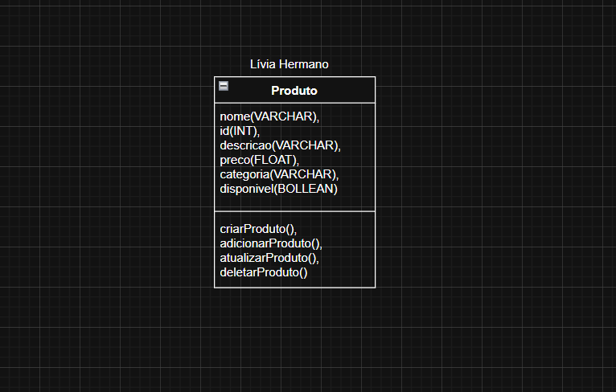

Etapa B – Persistência e Base de Dados

1 - Explique como a entidade Produto seria armazenada em um banco de dados.
Sua resposta deve abordar:
- Tipo de banco de dados mais adequado (relacional ou não relacional);
- Justificativa da escolha;
- Forma de interação entre a API e o banco de dados.
R: A entidade Produto seria armazenada em um banco de dados relacional, pois permite a criação e organização de tabelas e não tem grande volume de dados. A forma de interação entre a API e o banco de dados seria através da biblioteca mysql2, já que ela permite essa conexão.

2 - Veja o arquivo database.js:

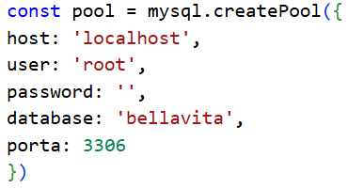

Por que essa conexão não vai funcionar? Explique qual é o erro e como corrigir.
R: A conexão não vai funcionar porque essas informações ficam armazenadas dentro do arquivo .env, portanto, para conseguir acessá-las, seria preciso criar o caminho entre o arquivo database.js com o arquivo .env, sendo “process.env.DB_HOST”, por exemplo.

3 - Observe o código:
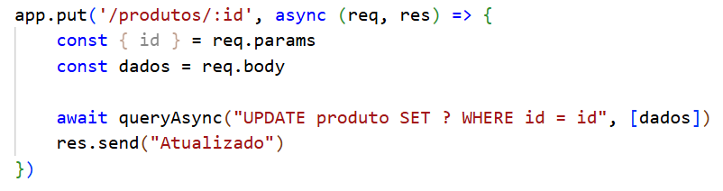

Por que esse UPDATE não irá atualizar nenhum produto?
R: O UPDATE não irá funcionar porque o id não é fixo, ou seja, ao invés de ser “id = id” será “id = ?”, porque vai consultar o ID que o usuário selecionar, além de que é necessário colocar [id] no lugar de [dados], já que vai atualizar com base no ID.

Etapa C – Arquitetura da API REST

1 - Descreva a estrutura básica de uma API REST para gerenciamento de produtos.
Inclua em sua resposta:
- Endpoints necessários para as operações de CRUD;
- Métodos HTTP associados a cada operação;
- Organização lógica das rotas.
R: A API REST deve ter endpoints para as operações CRUD, que estão associados as rotas do HTTP, como /produtos ou /id, por exemplo, onde o get vai selecionar/pesquisar item/itens já existentes, o post vai criar um item novo para adicionar, o put servirá para atualizar um item já existente (mudar alguma informação) e o delete vai servir para deletar um item, com base no endpoint utilizado.

2 - Analise a rota abaixo:
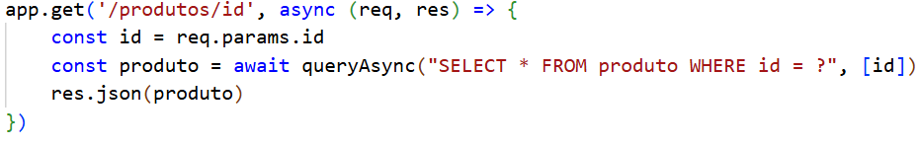

Por que essa rota nunca vai funcionar ao buscar um produto pelo ID?
R: Essa rota nunca vai funcionar ao buscar um produto pelo ID, porque é preciso que seja “const {id} = req.params”, já que vai consultar um ID já existente no banco de dados.

3 – Desenvolva o método DELETE de produtos.
R: 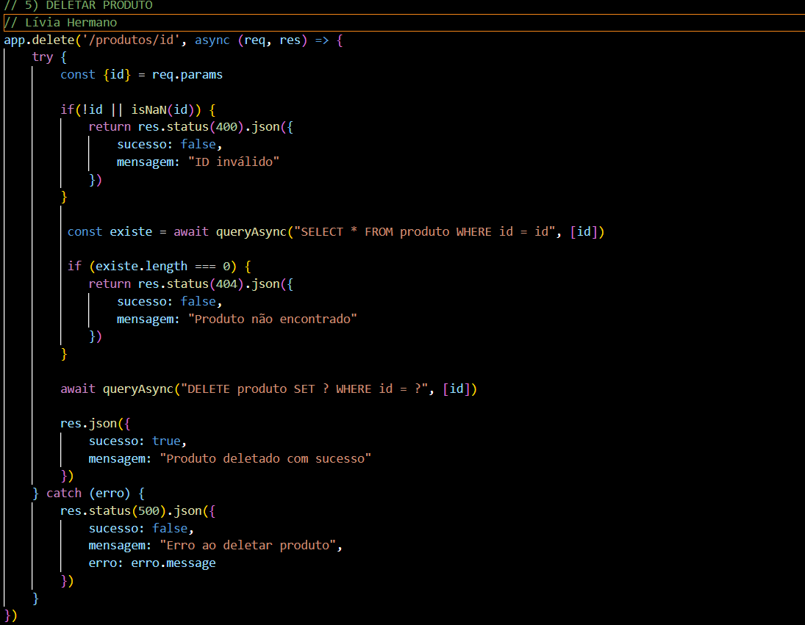

Etapa D – Frameworks e Ambiente de Desenvolvimento

1 - Explique por que o uso do Node.js com Express é adequado para o desenvolvimento dessa API.
Sua resposta deve considerar:
- Características do Node.js;
- Papel do framework Express;
- Benefícios para aplicações web.
R: O uso do Node.js com Express é adequado para o desenvolvimento da API, porque o Express permite a criação da API e de servidores HTTP, possibilitando a rota de comunicação entre o cliente e o servidor. O Node.js permite que arquivos JavaScript e JSON possam “interagir”, facilitando e aprimorando a criação da API.

2 – Descreva, de forma clara e organizada, as etapas iniciais para criar um projeto web em Node.js com persistência de dados em MySQL. Explique também como você estruturaria a organização do projeto (pastas e arquivos principais).
R: As etapas para criar o projeto seriam:
- Iniciar: npm init -y
- Instalar as bibliotecas: npm install express mysql2 dotenv
- Iniciar a conexão: node - - watch server.js
A organização do projeto se daria:
API
|___ src
|___ app.js
|___ server.js
|___ config
|___ database.js
|___ .env

3 – Para que serve o arquivo .env e por que não devemos subi-lo no github?
O arquivo .env vai ser onde as informações principais do banco de dados serão armazenadas e por isso não devem ser subidas no github, já que são informações secretas e não devem ser compartilhadas com outras pessoas.

